Практическая работа 10

Цель работы: создать приложение с сохранением фотографий в firestorage, а самих данных в firestore.

Ход работы:

Код изменения

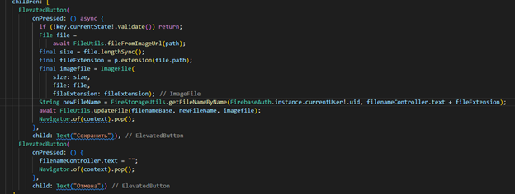

Код вывода

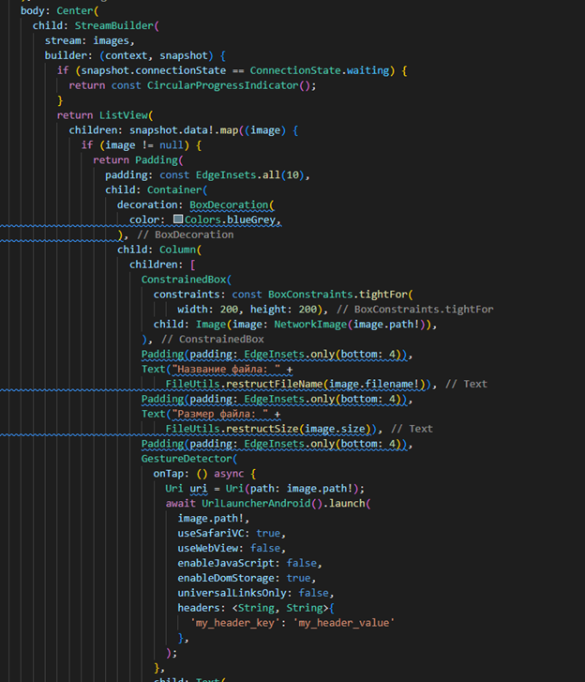

Код удаления

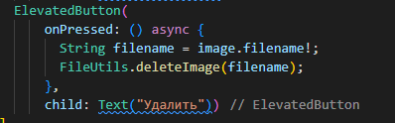

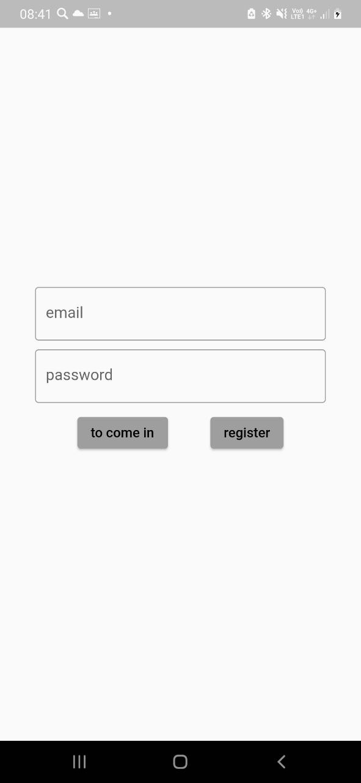

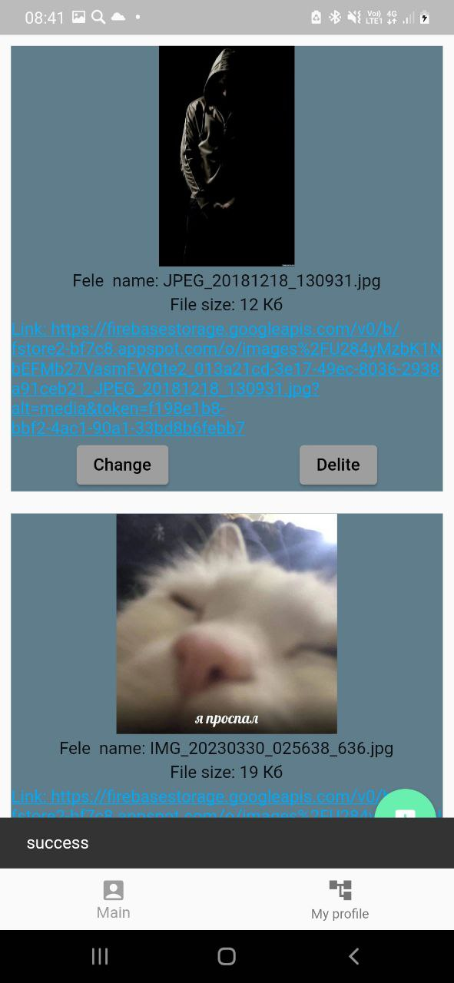

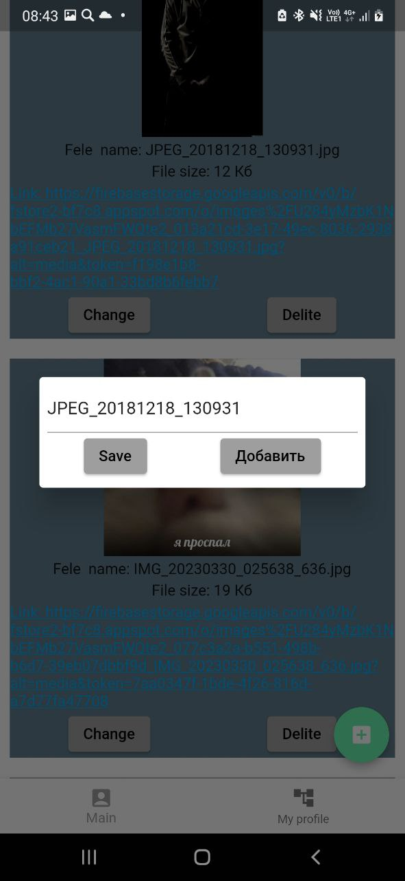

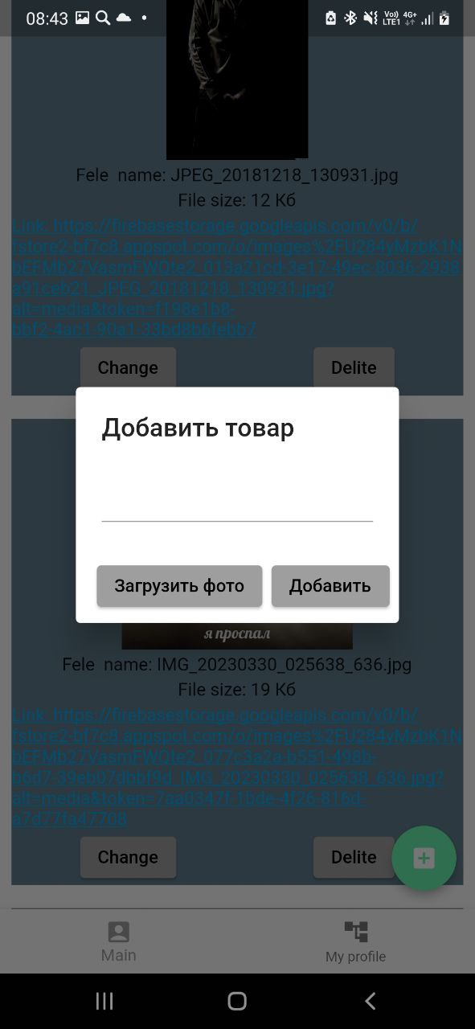

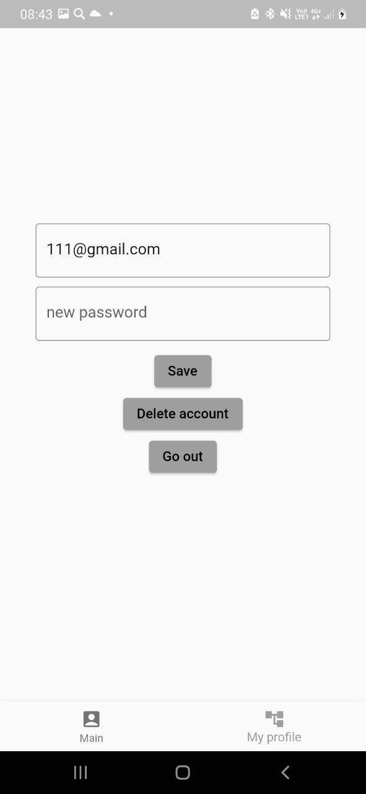

Вывод: В процессе выполнения данной практической работы было реализовано приложение с использование API, реализовать функции: авторизация через API, выгрузка данных через API, редактирование профиля, логическое удаление, поиск, добавление данных, редактирование данных, фильтрация, использовать следующие пакеты bloc/cubit, freezed, использовать interceptor